**INDICAÇÃO Nº 1152/2021**

Excelentíssimo Senhor Presidente

**Ementa:** Realizar Operação “Tapa-Buraco” na Rua Braga esquina com Rua Santarém – Parque Portugal.

**INDICAMOS** a Excelentíssima Prefeita Municipal de Valinhos, Senhora Lucimara Godoy Vilas Boas, obedecendo aos termos regimentais vigentes, dentro das formalidades legais e ouvido o esclarecido Plenário, que proceda a estudos e tome as legais e cabíveis providências, objetivando-se **a realizar Operação “Tapa-Buracos” na Rua Braga esquina com Rua Santarém – Parque Portugal.**

Justifica-se a presente indicação, uma vez que na referida esquina existe um buraco grande, causado pela ação do tempo, que vem ocasionando sérios acidentes com motocicletas, deixando muitos motociclistas feridos.

Anexo, fotos.

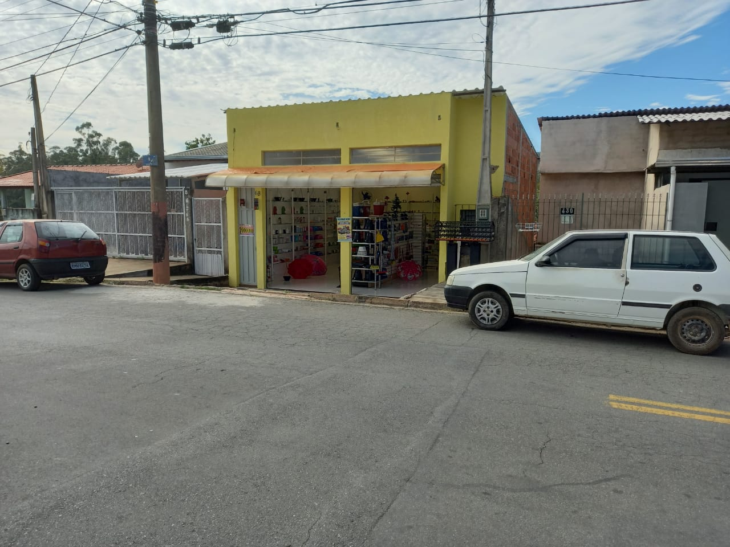

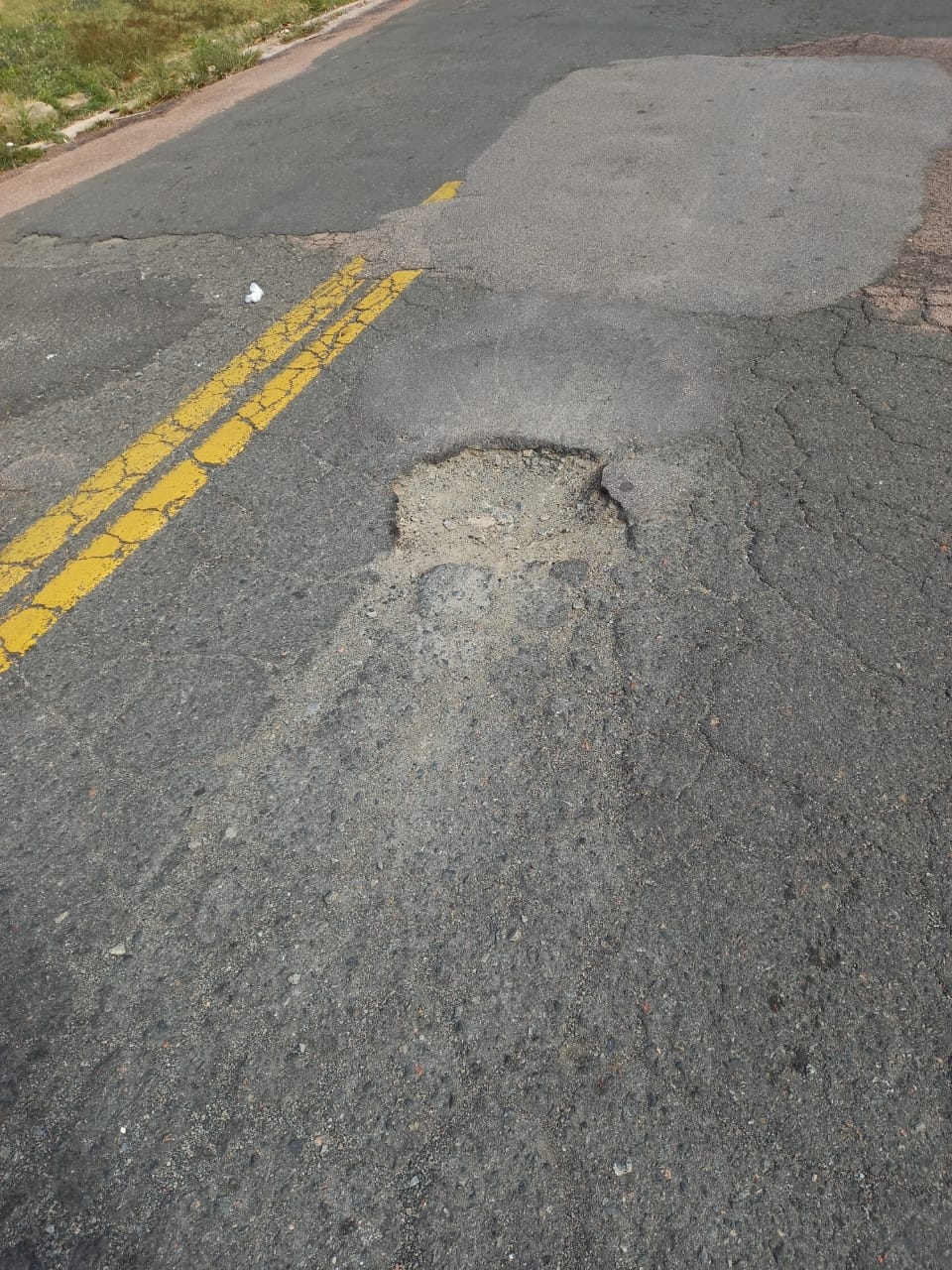

Diante do exposto, solicitamos a Senhora Prefeita Municipal, que estude com atenção esta nossa proposição e que na medida do possível procure atendê-la.

Valinhos, 31 de maio de 2021

______________________

**FÁBIO DAMASCENO**

Vereador